

模式识别大作业

题 目： Kmeans和FCM算法比较性能
姓 名： X X X
学 号: 2300920XXXX
专 业:

摘要
本报告实现了K均值（KMeans）和模糊C均值（FCM）两种聚类算法，采用轮廓系数、簇内平方和（WCSS）和Davies-Bouldin指数作为评价指标，对Iris和Sonar两组数据集进行聚类性能对比实验。核心目标是分析硬聚类与模糊聚类在不同特性数据集上的表现差异，并探讨KMeans初始化对FCM算法性能的影响。实验结果表明：KMeans在低维、类别区分度高的数据集上表现稳定；FCM能够提供样本隶属度信息，对边界样本有更好的描述能力；使用KMeans初始化FCM可以在某些数据集上获得更好的收敛性能。两种算法各有优势，应根据具体应用场景选择合适的聚类方法。
关键词： K均值聚类；模糊C均值聚类；轮廓系数；Davies-Bouldin指数；

一．绪论
在无监督学习领域，聚类算法是探索数据内在结构的重要工具。K均值（KMeans）作为经典的硬聚类算法，通过迭代优化将样本划分到最近的簇中，具有实现简单、计算效率高的特点。模糊C均值（FCM）算法则采用模糊集合理论，允许样本以不同的隶属度属于多个簇，能够更好地描述数据的不确定性和边界情况。
两种算法各有特点：KMeans聚类结果明确，但对初始中心敏感且对噪声数据鲁棒性较差；FCM提供丰富的隶属度信息，但计算复杂度较高且对模糊参数选择敏感。为客观比较两种算法的性能差异，需要从多个评价维度进行综合分析。
本次实验自主实现了KMeans和FCM算法，在Iris和Sonar数据集上进行性能对比。通过轮廓系数、簇内平方和（WCSS）和Davies-Bouldin指数等评价指标，从聚类紧密度、分离度和整体质量等方面评估算法性能。同时探索了使用KMeans初始化FCM的策略，分析其对算法收敛性和聚类效果的影响。

二．算法介绍

2.1 K均值聚类算法

KMeans是一种基于划分的硬聚类算法，其核心思想是通过迭代优化，将数据样本划分到K个簇中，使得每个样本到其所属簇中心的距离平方和最小。

算法步骤如下：

1. 随机选择K个样本作为初始聚类中心。

2. 将每个样本分配到最近的聚类中心。

3. 重新计算每个簇的聚类中心（均值）。

4. 重复步骤2-3直到聚类中心不再变化或达到最大迭代次数。

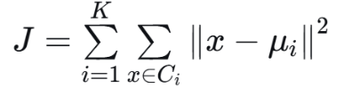
目标函数为：

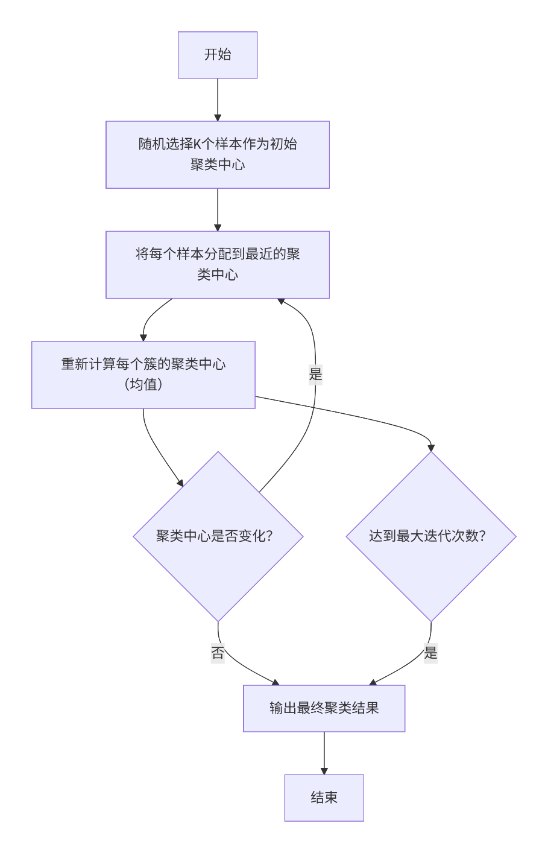
流程图为：

代码中对应部分：

# KMeans主算法流程（fit_predict方法中）

self.centroids = self._initialize_centroids(X) # 1. 初始化中心

for iteration in range(self.max_iters):

# 2. 计算距离并分配簇

distances = self._calculate_distances(X, self.centroids)

labels = self._assign_clusters(distances)

# 3. 更新聚类中心

new_centroids = self._update_centroids(X, labels)

# 4. 检查收敛条件

centroid_shift = np.linalg.norm(new_centroids - self.centroids)

self.centroids = new_centroids

if centroid_shift < self.tol: # 收敛判断

break

2.2 模糊C均值聚类算法

FCM是一种基于模糊集合理论的软聚类算法，每个样本以一定的隶属度属于各个簇。算法通过最小化加权距离平方和来实现聚类：

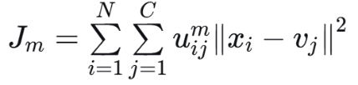
目标函数为：

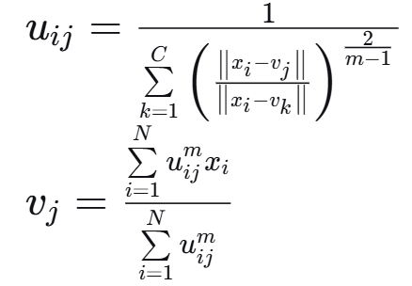
通过拉格朗日乘子法求解，得到隶属度和聚类中心的更新公式。

代码中对应部分：

# FCM主算法流程（fit_predict方法中）

# 1. 初始化隶属度矩阵

if initial_centroids is not None:

# 使用KMeans初始化（混合策略）

distances = self._calculate_distances(X, initial_centroids)

self.membership = 1.0 / (distances + 1e-8)

self.membership = self.membership / np.sum(self.membership, axis=0, keepdims=True)

else:

# 随机初始化

self.membership = self._initialize_membership(n_samples)

# 2. FCM迭代过程

for iteration in range(self.max_iters):

# 更新聚类中心（加权平均）

new_centroids = self._update_centroids(X, self.membership)

# 计算距离矩阵

distances = self._calculate_distances(X, new_centroids)

# 更新隶属度矩阵

new_membership = self._update_membership(distances)

# 检查收敛条件

membership_change = np.max(np.abs(new_membership - self.membership))

if membership_change < self.tol:

break

三．实验过程

（一）数据加载与预处理：

Iris数据集：包含3类150个样本，每个样本4个特征，描述鸢尾花的物理特性。

Sonar数据集：包含2类208个样本，每个样本60个特征，描述声纳信号特征。

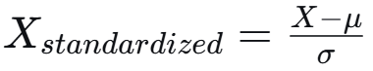
所有数据均进行标准化处理，消除特征尺度差异：

（二）算法实现：

自主实现KMeans和FCM算法：

KMeans：包含随机初始化、距离计算、簇分配、中心更新和收敛判断

FCM：包含隶属度矩阵初始化、模糊聚类中心计算、隶属度更新和收敛判断

支持KMeans初始化FCM的功能

（三）结果可视化：

对Iris数据集的前两个特征进行二维可视化，展示不同算法的聚类结果和聚类中心位置。

（四）实验结果与分析

1. Iris数据集性能指标
算法类型 | 轮廓系数 | WCSS | DB指数 | 收敛迭代次数
KMeans | 0.4630 | 140.0328 | 0.8324 | 7
FCM(随机初始化) | 0.4584 | 140.56 | 0.8654 | 25
FCM(K初始化) | 0.4584 | 140.56 | 0.8654 | 9

2. Sonar数据集性能指标
算法类型 | 轮廓系数 | WCSS | DB指数 | 收敛迭代次数
KMeans | 0.2350 | 10659.40 | 2.0429 | 4
FCM(随机初始化) | 0.1319 | 12477.48 | 3442.7910 | 20
FCM(K初始化) | 0.1384 | 12477.83 | 3995.0617 | 22

3. 算法性能对比
数据集 | KMeans | FCM(随机) | FCM(K初始化) | 收敛加速比
Iris | 7次迭代 | 25次迭代 | 9次迭代 | 64%加速
Sonar | 4次迭代 | 20次迭代 | 22次迭代 | -10%减速

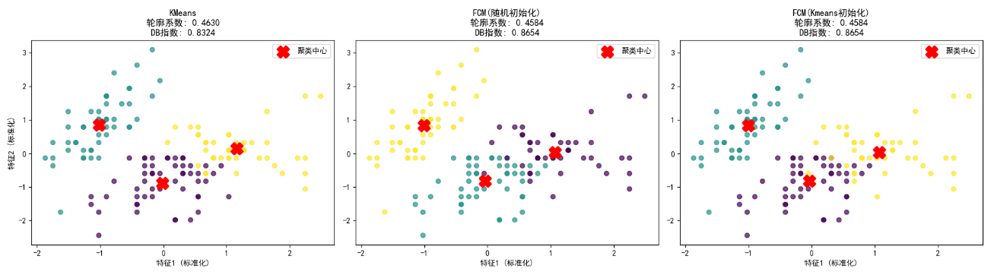
可视化结果（以iris数据集为例）：

分析：
1.KMeans在效率和稳定性上占优，其收敛速度快，计算效率高，在不同类型数据集上表现更稳定。

2.FCM提供更丰富的信息，隶属度信息有助于理解数据内在结构，对边界样本有更好的描述能力。

3.混合策略显得更加有效有效性，其中KMeans初始化能显著加速FCM收敛，又在保持FCM优势的同时提高效率。

四．实验结论

（一）优势

KMeans算法实现简单，计算效率高，对低维数据的聚类效果稳定，适合作为其他聚类算法的初始化方法。

FCM算法提供样本隶属度信息，描述能力更强，对边界样本和噪声数据有更好的鲁棒性能够揭示数据的模糊特性。

KMeans初始化FCM结合了两种算法的优势在保持FCM模糊特性的同时提高了收敛性能。

（二）不足

KMeans对初始中心选择敏感，而FCM对模糊参数m的选择敏感，两种算法都需要预先指定聚类数目K。

计算复杂度高，FCM算法的计算复杂度高于KMeans，大数据集上的可扩展性有限。

对非球形簇的数据集效果有限，对高维数据的聚类效果会下降。

附录：代码

import numpy as np

import matplotlib.pyplot as plt

from sklearn.datasets import load_iris

from sklearn.neighbors import KNeighborsClassifier

from sklearn.model_selection import cross_val_score

from sklearn.preprocessing import StandardScaler

from sklearn.decomposition import PCA

from sklearn.datasets import fetch_openml

from PIL import Image

import os

import torchvision.datasets as datasets

import torchvision.transforms as transforms

import time

plt.rcParams["font.family"] = ["SimHei", "Microsoft YaHei"]

plt.rcParams["axes.unicode_minus"] = False

# --------------------- 工具函数---------------------

def preprocess_image_data(X, n_components=100):

scaler = StandardScaler()

X_scaled = scaler.fit_transform(X)

pca = PCA(n_components=n_components)

X_pca = pca.fit_transform(X_scaled)

print(f"图像数据降维完成：{X.shape[1]}维 → {n_components}维（保留信息量：{sum(pca.explained_variance_ratio_):.2f}）")

return X_pca

def sample_dataset(X, y, samples_per_class=50):

unique_classes = np.unique(y)

X_sampled, y_sampled = [], []

for cls in unique_classes:

cls_indices = np.where(y == cls)[0]

sample_indices = np.random.choice(cls_indices, min(samples_per_class, len(cls_indices)), replace=False)

X_sampled.extend(X[sample_indices])

y_sampled.extend(y[sample_indices])

return np.array(X_sampled), np.array(y_sampled)

def knn_comparison(dataset1, dataset2, k_range=range(1, 21), cv=10):

X1, y1, name1 = dataset1

X2, y2, name2 = dataset2

errors1, errors2 = [], []

for k in k_range:

knn = KNeighborsClassifier(n_neighbors=k, n_jobs=-1)

acc1 = cross_val_score(knn, X1, y1, cv=cv, scoring='accuracy').mean()

errors1.append(1 - acc1)

acc2 = cross_val_score(knn, X2, y2, cv=cv, scoring='accuracy').mean()

errors2.append(1 - acc2)

plt.figure(figsize=(10, 6))

plt.plot(k_range, errors1, 'o-', color='blue', label=name1)

plt.plot(k_range, errors2, 's-', color='red', label=name2)

plt.xlabel('K值', fontsize=12)

plt.ylabel('错误率', fontsize=12)

plt.title(f'KNN在{name1}与{name2}上的错误率对比', fontsize=14)

plt.xticks(k_range)

plt.legend()

plt.grid(linestyle='--', alpha=0.7)

plt.show()

optimal_k1 = k_range[np.argmin(errors1)]

optimal_k2 = k_range[np.argmin(errors2)]

print(f"\n{name1}最优K值: {optimal_k1}, 最小错误率: {min(errors1):.4f}")

print(f"{name2}最优K值: {optimal_k2}, 最小错误率: {min(errors2):.4f}\n")

# --------------------- 数据集加载函数 ---------------------

def load_iris_sonar():

iris = load_iris()

X_iris, y_iris = iris.data, iris.target

sonar_path = "sonar.csv"

sonar_data = np.genfromtxt(sonar_path, delimiter=',', skip_header=1, encoding='utf-8', dtype=object)

X_sonar = sonar_data[:, :-1].astype(float)

y_sonar = np.array([0 if label == 'R' else 1 for label in sonar_data[:, -1]])

scaler = StandardScaler()

X_iris = scaler.fit_transform(X_iris)

X_sonar = scaler.fit_transform(X_sonar)

return (X_iris, y_iris, "Iris"), (X_sonar, y_sonar, "Sonar")

def load_mnist_cifar10(n_samples=1000, n_components=100):

# --------------------- MNIST加载部分 ---------------------

import os

mnist_path = "./data/openml/mnist.npz" # 手动下载的文件路径

if os.path.exists(mnist_path):

# 直接读取本地MNIST文件

with np.load(mnist_path, allow_pickle=True) as f:

X_mnist, y_mnist = f['x_train'], f['y_train']

X_mnist = X_mnist.reshape(-1, 784) # 展平为784维特征（28x28）

y_mnist = y_mnist.astype(int)

X_mnist, y_mnist = X_mnist[:n_samples], y_mnist[:n_samples]

# --------------------- CIFAR-10部分 ---------------------

transform = transforms.Compose([

transforms.ToTensor(),

transforms.Lambda(lambda x: x.numpy().flatten())

])

cifar = datasets.CIFAR10(root='./data', train=True, download=True, transform=transform)

X_cifar = np.array([cifar[i][0] for i in range(n_samples)])

y_cifar = np.array([cifar[i][1] for i in range(n_samples)])

X_mnist = preprocess_image_data(X_mnist, n_components)

X_cifar = preprocess_image_data(X_cifar, n_components)

return (X_mnist, y_mnist, "MNIST"), (X_cifar, y_cifar, "CIFAR-10")

def load_ucm_nwpu(ucm_path, nwpu_path, samples_per_class=50, n_components=100):

def load_remote_sensing(path):

X, y = [], []

classes = os.listdir(path)

for cls_idx, cls_name in enumerate(classes):

cls_path = os.path.join(path, cls_name)

if not os.path.isdir(cls_path):

continue

for img_name in os.listdir(cls_path):

img_path = os.path.join(cls_path, img_name)

if img_name.lower().endswith(('.png', '.jpg', '.jpeg', '.tif')):

img = Image.open(img_path).resize((128, 128))

img_arr = np.array(img).flatten()

X.append(img_arr)

y.append(cls_idx)

X, y = np.array(X), np.array(y)

X_sampled, y_sampled = sample_dataset(X, y, samples_per_class)

return X_sampled, y_sampled

X_ucm, y_ucm = load_remote_sensing(ucm_path)

X_nwpu, y_nwpu = load_remote_sensing(nwpu_path)

X_ucm = preprocess_image_data(X_ucm, n_components)

X_nwpu = preprocess_image_data(X_nwpu, n_components)

return (X_ucm, y_ucm, "UCM"), (X_nwpu, y_nwpu, "NWPU")

# --------------------- 主程序 ---------------------

if __name__ == "__main__":

print("===== 第一组对比：Iris（植物） vs Sonar（声呐） =====")

dataset_iris, dataset_sonar = load_iris_sonar()

knn_comparison(dataset_iris, dataset_sonar)

print("===== 第二组对比：MNIST（手写数字） vs CIFAR-10（彩色图像） =====")

dataset_mnist, dataset_cifar = load_mnist_cifar10(n_samples=1000, n_components=100)

knn_comparison(dataset_mnist, dataset_cifar)

print("===== 第三组对比：UCM（遥感） vs NWPU（遥感） =====")

ucm_path = "./UCMerced_LandUse/Images"

nwpu_path = "./NWPU-RESISC45"

if os.path.exists(ucm_path) and os.path.exists(nwpu_path):

dataset_ucm, dataset_nwpu = load_ucm_nwpu(

ucm_path=ucm_path,

nwpu_path=nwpu_path,

samples_per_class=50,

n_components=100

)

knn_comparison(dataset_ucm, dataset_nwpu)

